Тест-требования:

1. Проверка ввода положительного числа элементов массива
2. Проверка ввода отрицательного числа элементов массива
3. Проверка ввода букв в массиве
4. Проверка ввода в строке имени
5. Проверка ввода в строке цена
6. Проверка вывода данных в файл

Тест-план:

Номер тест-требования 1.

Описание теста: в данном тесте проверяется ввод положительного числа элементов массива.

Входные данные: число 2 в строке ввода элементов массива.

Ожидаемые выходные данные: массив имеет размер равный двум.

Сценарий:

1. Запустить приложение
2. Ввести в строку ввода количества элементов массива 2
3. массив имеет размер равный двум

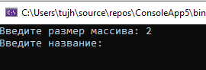

Рисунок 1 – Ввод положительного числа количества элементов массива

Номер тест-требования 2.

Описание теста: в данном тесте проверяется ввод отрицательного числа элементов массива.

Входные данные: число -3 в строке ввода элементов массива.

Ожидаемые выходные данные: завершение программы.

Сценарий:

1. Запустить приложение
2. Ввести в строку ввода количества элементов массива -3
3. завершение программы

Номер тест-требования 3.

Описание теста: в данном тесте проверяется ввод букв в количество элементов массива.

Входные данные: слово морковь в строке ввода количества элементов массива.

Ожидаемые выходные данные: ошибка и возможность ввода данных заново.

Сценарий:

1. Запустить приложение
2. Ввести в строку ввода количества элементов массива слово морковь
3. ошибка и возможность ввода данных заново

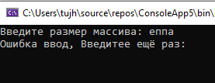

Рисунок 2 - ошибка и возможность ввода данных заново

Номер тест-требования 4.

Описание теста: в данном тесте проверяется ввод букв в строку ввода имени магазина.

Входные данные: слово магнит в строке ввода имени магазина.

Ожидаемые выходные данные: успешный ввод имени магазина.

Сценарий:

1. Запустить приложение
2. Ввести в строку ввода имени магазина слово магнит
3. успешный ввод имени магазина.

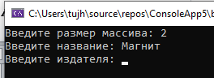

Рисунок 3 - Ввод слова магнит в строке ввода имени магазина

Номер тест-требования 5.

Описание теста: в данном тесте проверяется ввод числа в строку ввода цена.

Входные данные: цифра 50 в строке ввода цена.

Ожидаемые выходные данные: успешный ввод цены.

Сценарий:

1. Запустить приложение
2. Ввести в строку ввода цены цифру 50
3. успешный ввод цены

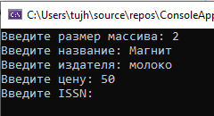

Рисунок 4 - цифра 50 в строке ввода цены

Номер тест-требования 6.

Описание теста: в данном тесте проверяется вывод данных в созданный программой файл.

Входные данные: созданный массив.

Ожидаемые выходные данные: успешный вывод данных массива в текстовый файл.

Сценарий:

1. Запустить приложение
2. Ввести все элементы массива
3. успешный вывод данных массива в текстовый файл.

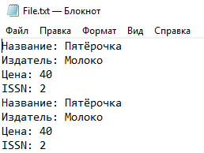

Рисунок 5 – Вывод данных в файл